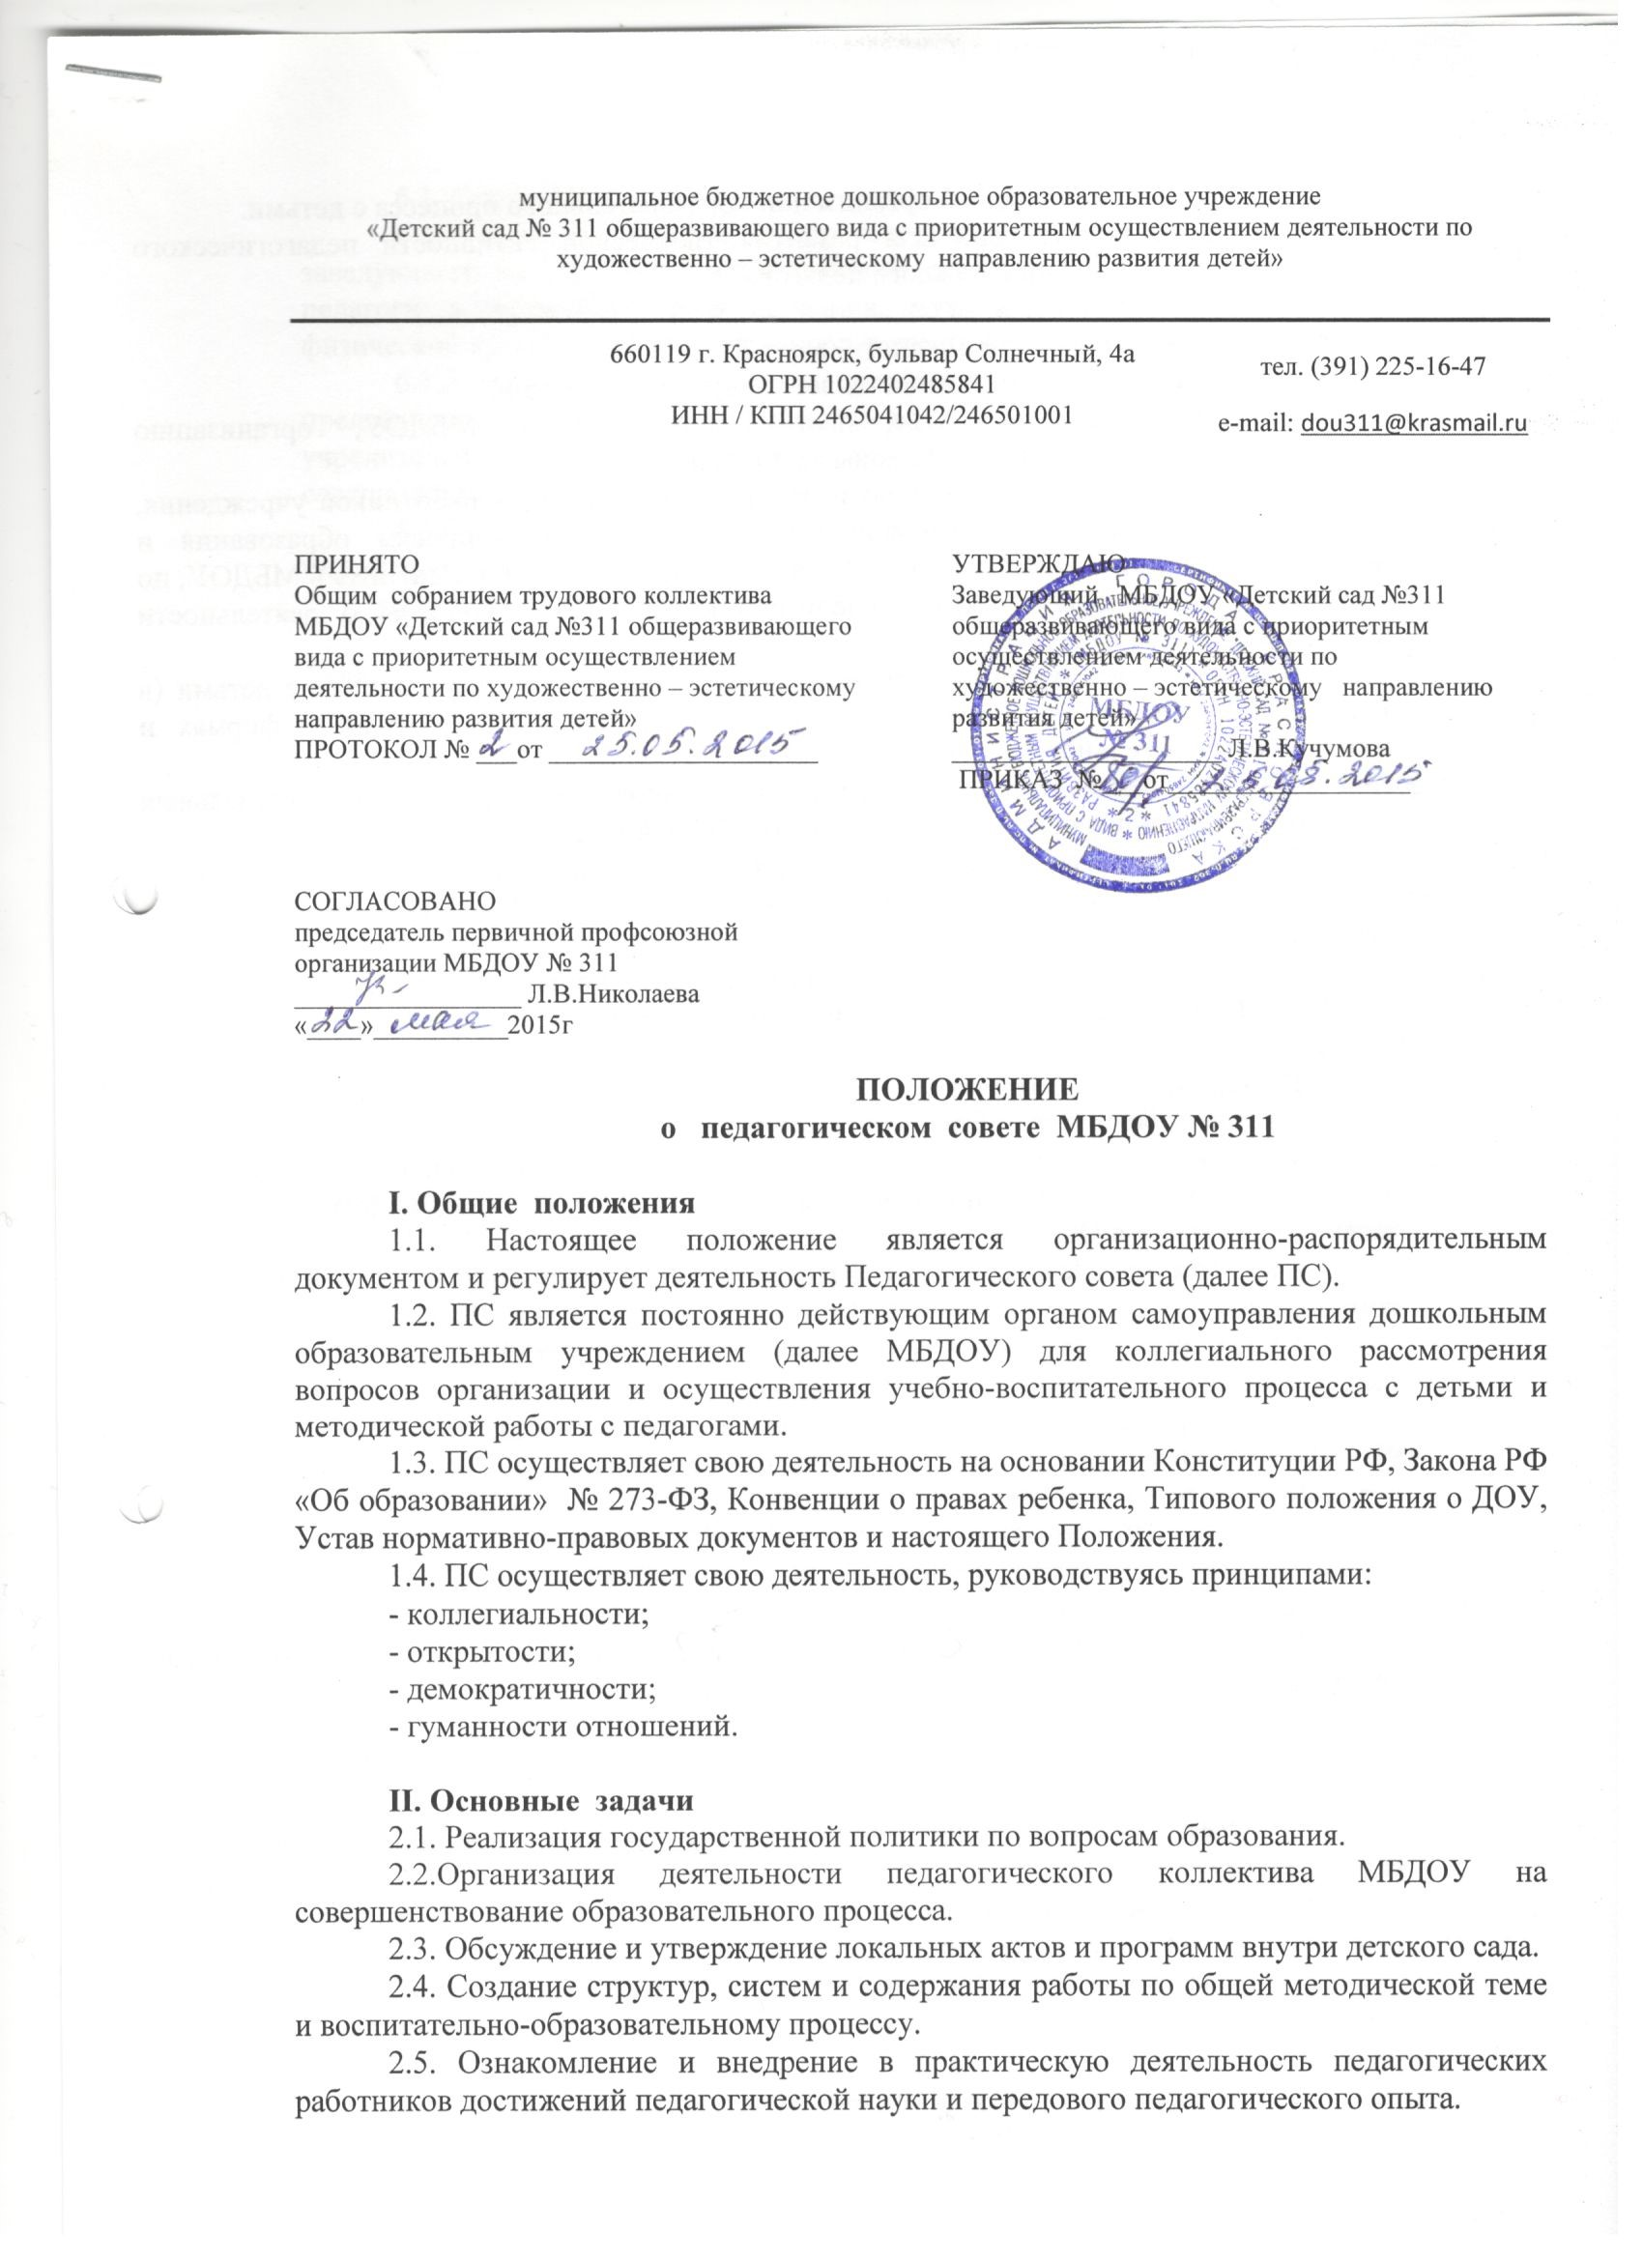

2.6. Решение вопросов об организации образовательного процесса с детьми.
2.7. Создание условий для развития творческой активности педагогического коллектива, самореализации каждого педагога.

III. Функции педагогического совета
Педагогический совет осуществляет следующие функции:
3.1. Обсуждает и утверждает Планы работы МБДОУ, организацию образовательной деятельности на новый учебный год.
3.2. Заслушивает информацию и отчеты педагогических работников учреждения, доклады представителей организаций и учреждений по вопросам образования и воспитания детей (в том числе сообщения о проверке соблюдения СанПиНа в МБДОУ, по охране труда, здоровья и жизни воспитанников и другие вопросы о деятельности МБДОУ).
3.3. Принимает решения о проведении образовательной деятельности с детьми (в том числе платной) по дополнительным образовательным программам, о формах и методах образовательной работы.
3.4. Принимает решение об изменении образовательных программ (отдельных разделов и тем), об изучении дополнительных образовательных программ.
3.5. Рассматривает вопросы повышения квалификации и переподготовки кадров.
3.6. Рекомендует состав аттестационной комиссии и порядок проведения аттестации педагогических работников.
3.7. Рассматривает предложения о награждении и поощрении членов коллектива.
3.8. Подводит итоги работы МБДОУ за полугодие, год.

IV. Права и обязанности
4.1.Члены ПС имеют право:
4.1.1. Создавать временные творческие объединения с приглашением специалистов различного профиля, консультантов для выработки рекомендаций с последующим рассмотрением их на ПС.
4.1.2. Принимать окончательное решение по спорным вопросам, входящим в его компетенцию.
4.1.3. Принимать, утверждать Положения (локальные акты) с компетенцией, относящейся к объединениям по профессии.
4.1.4. Приглашать на заседания представителей общественных организаций, учреждений взаимодействующих по вопросам воспитания и обучения детей, родителей для выбора оптимального решения.
4.2. Члены ПС обязаны:
4.2.1. Посещать все заседания ПС.
4.2.2. Активно участвовать в подготовке и работе ПС.
4.2.3. Своевременно и полностью выполнять принятые решения, утвержденные приказом по МБДОУ.

V. Ответственность
5.1. Выполнение плана работы.
5.2. Соответствие принятых решений законодательству РФ «Об образовании», о защите прав детей.
5.3. Утверждение образовательных программ, не имеющих экспертной оценки.
5.4. Принятие решений по каждому рассматриваемому вопросу.
5.5. Педагогический совет ответственен за невыполнение функции, отнесенных к его компетенции.

VI. Состав, управление и организация работы
6.1. Состав ПС:
6.1.1. В состав педагогического совета входят: заведующий МБДОУ, заместитель заведующего по УВР, сотрудники, занятые педагогической деятельностью: воспитатели, педагоги дополнительного образования, музыкальные руководители, инструктор по физической культуре, педагог-психолог, врач, старшая медсестра.
6.1.2. На заседание могут быть приглашены председатель родительского комитета, председатель ПК и другие руководители органов самоуправления МБДОУ, представители учредителей, учителя школы, родители воспитанников и другие лица с правом совещательного голоса.
6.1.3. Каждый педагогический работник с момента приема на работу и до рассмотрения трудового договора является членом ПС.
6.1.4. ПС возглавляет председатель или заместитель председателя.
6.1.5. Заместитель председателя и председатель избирается из членов ПС сроком на 1 год.
6.2. Полномочия председателя:
6.2.1. Председатель действует от имени ПС.
6.2.2. Председатель организует работу педагогического совета и информирует о времени и повестке заседания не менее, чем за 2 недели до заседания ПС.
6.2.3. Председатель планирует повестку заседания ПС.
6.2.4. Председатель контролирует исполнения решений ПС, рассматривает заявления, замечания и другие обращения в адрес ПС.
6.3. Организация работы ПС:
6.3.1. ПС работает по плану, утвержденному на первом его заседании.
6.3.2. Заседания ПС созываются 4 раза в год, в случае необходимости могут быть созваны внеочередные заседания.
6.3.3. На обсуждение выносится не более 2-3 вопросов.
6.3.4. Решение должны носить конкретный характер, с указанием сроков проведения и ответственных за их выполнение.
6.3.5. ПС принимает решения по каждому вопросу простым большинством голосов при наличии на заседании ПС не менее 2/3 его членов. При равном количестве голосов решающим является голос председателя совета.
6.3.6. Процедуру голосования на заседании ПС определяет ПС.
6.3.7. ПС избирает секретаря сроком на 1 год. Секретарь работает на общих началах.
6.3.8. Решения ПС является рекомендательным для коллектива ДОУ. Решения ПС, утвержденные приказом по ДОУ, являются обязательным для исполнения.
6.3.9. Заведующий МБДОУ, в случае несогласия с решением педагогического совета, приостанавливает проведение решения в жизнь и доводит это до сведения РУО или Учредителя.

VII. Делопроизводство
7.1. Заседания ПС оформляются протоколом. В книге протоколов фиксируются ход обсуждения вопросов, выносимых на ПС., предложения, замечания членов ПС.
7.2. Протоколы подписываются председателем и секретарем.
7.3. Нумерация протоколов ведется с начала учебного года.
7.4. Книга протоколов ПС МБДОУ входит в номенклатуру дел, хранится постоянно и передается по акту.
7.5. Книга протоколов ПС пронумеровывается постранично, прошнуровывается, скрепляется подписью заведующим МБДОУ и печатью.
7.6. Заведующий МБДОУ организует хранение документации.

